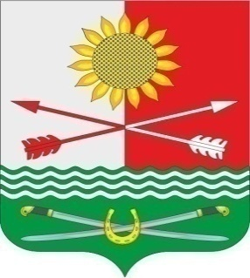

РОСТОВСКАЯ ОБЛАСТЬ
РОДИОНОВО-НЕСВЕТАЙСКИЙ РАЙОН
МУНИЦИПАЛЬНОЕ ОБРАЗОВАНИЕ «БАРИЛО-КРЕПИНСКОЕ СЕЛЬСКОЕ ПОСЕЛЕНИЕ»
СОБРАНИЕ ДЕПУТАТОВ БАРИЛО-КРЕПИНСКОГО СЕЛЬСКОГО ПОСЕЛЕНИЯ ПЯТОГО СОЗЫВА

РЕШЕНИЕ

13.10.2022 г № 45 сл.Барило-Крепинская

О внесении изменений в решение
Собрания депутатов Барило-Крепинского
сельского поселения от 30.11.2018 №75

В соответствии с постановлением Правительства Ростовской области от 10.10.2022 №845 «О мерах поддержки семей, призванных на военную службу по мобилизации», в целях поддержки семей лиц, призванных на военную службу по мобилизации в Вооруженные Силы Российской Федерации в соответствии с Указом Президента Российской Федерации от 21 сентября 2022 г. № 647 «Об объявлении частичной мобилизации в Российской Федерации», руководствуясь Уставом муниципального образования «Барило-Крепинское сельское поселение», Собрание депутатов Барило-Крепинского сельского поселения

РЕШИЛО:
1.Внести в решение Собрания депутатов Барило-Крепинского сельского поселения от 30.11.2018 №75 «Об установлении земельного налога» изменения дополнив подпунктом 4.3 пункт 4 следующего содержания:
«4.3. Освободить от уплаты земельного налога по срокам уплаты: 1 декабря 2022 г. и 1 декабря 2023 г. граждан, призванных на военную службу по мобилизации, а также их супругу (супруга), несовершеннолетних детей, родителей (усыновителей), опекунов (попечителей).».

2. Настоящее решение подлежит опубликованию в средствах массовой информации и вступает в силу с момента опубликования, применяется при уплате налога по срокам уплаты 1 декабря 2022 года и 1 декабря 2023 года в случае мобилизации гражданина до 1 декабря 2022 года, и по срокам уплаты 1 декабря 2023 года в случае мобилизации гражданина после 1 декабря 2022 года.
Председатель собрания депутатов
-Глава Барило-Крепинского сельского поселения С.В.Мырза

